

**CBD15/18/20J-Li-S**

Руководство по эксплуатации и техническому обслуживанию 

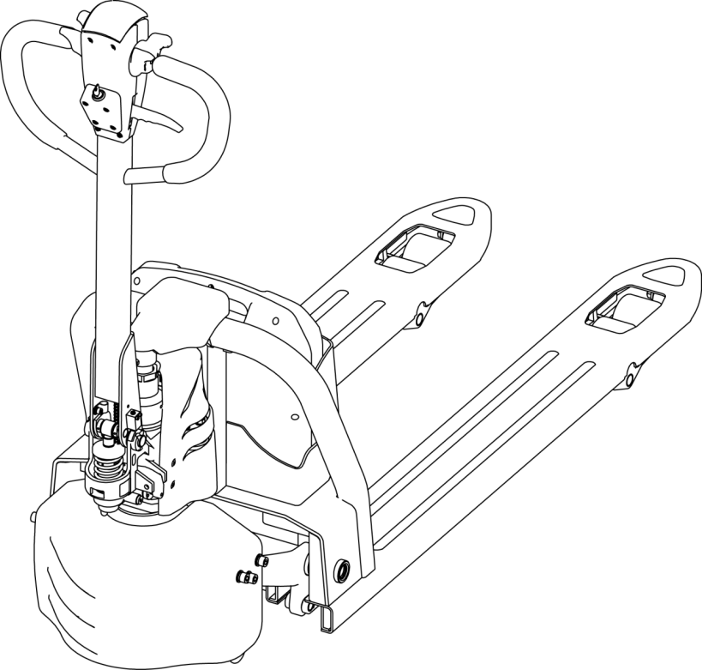

**Указания к инструкции по эксплуатации**

Для безопасной эксплуатации напольного подъемно-транспортного средства требуются сведения, которые содержатся в настоящей ОРИГИНАЛЬНОЙ ИНСТРУКЦИИ ПО ЭКСПЛУАТАЦИИ. Информация представлена в краткой, наглядной форме. Главы обозначаются по порядку буквами алфавита, страницы имеют сквозную нумерацию.

В данной инструкции по эксплуатации описываются разные варианты напольных подъемно-транспортных средств. При эксплуатации и выполнении проверок необходимо обращать внимание на то, чтобы использовалось описание, соответствующее типу напольного подъемно-транспортного средства.

Наши машины постоянно модернизируются. Просьба относиться с пониманием к тому, что мы вынуждены оставлять за собой право на изменения в форме, в оснащении и технических средствах. По этой причине содержание данной инструкции по эксплуатации не может быть основанием для предъявления претензий в части определенных характеристик устройства.

#### Указания по технике безопасности и обозначения

Указания по технике безопасности и важные пояснения обозначаются следующими знаками.



**ОПАСНО!**

Обозначение чрезвычайно опасной ситуации. Пренебрежение данным указанием ведет к тяжелым необратимым травмам или к смерти.



**ОСТОРОЖНО!**

Обозначение чрезвычайно опасной ситуации. Пренебрежение данным указанием может привести к тяжелым необратимым или смертельным травмам.



**ВHИМАHИЕ!**

Обозначение опасной ситуации. Пренебрежение данным указанием может привести к травмам легкой и средней тяжести.

***УВЕДОМЛЕНИЕ***

Обозначение опасности материального ущерба. Пренебрежение данным указанием может привести к материальному ущербу.

**Содержание**

А Общие положения 2

1 Использование в соответствии с назначением 2

2 Допустимые условия эксплуатации 2

3 Обязанности лица, ответственного за эксплуатацию 3

B Описание подъемно-транспортного средства 4

1 Назначение 4

2 Типы подъемно-транспортного средства и номинальная грузоподъемность 4

3 Определение направления движения 4

4 Описание узлов 5

5 Функциональное описание 6

6 Технические характеристики 6

6.1 Размерные параметры 6

6.3 Аккумулятор 8

6.4 Весовые данные 9

6.5 Шины 9

6.6 Стандарты серии 9

6.7 Электрическая схема 10

7 Места маркировки и фирменные таблички 10

7.1 Фирменная табличка 10

С Аккумулятор - обслуживание, зарядка, замена 11

1 Описание литий-ионного аккумулятора 12

1.1 Правила безопасности при обращении с литий-ионными аккумуляторами 12

Возможные опасности 13

2 Зарядка аккумулятора 21

2.1 Применение в соответствии с назначением 21

1.2 Индикатор состояния заряда 22

1.3 Зарядка аккумулятора с помощью внешнего зарядного устройства 22

1.4 Отсоединение зарядного устройства от сети 23

D Управление 24

1 Правила техники безопасности при эксплуатации напольных подъемно-транспортных средств 24

2 Описание элементов индикации и управления 25

3 Подготовка напольного подъемно-транспортного средства к эксплуатации 26

3.1 Ежедневные осмотры и действия перед началом работы 26

3.2 Неисправности 28

3.2 Парковка напольного подъемно-транспортного средства 28

4 Работа с напольным подъемно-транспортным средством 30

4.1 Правила техники безопасности при движении машины 30

4.2 Тормоз 31

4.3 Движение 33

5 Транспортировка транспортных грузов 34

E Текущий ремонт напольного подъемно- транспортного средства 37

1 Запасные части 37

2 Правила техники безопасности при проведении работ по техническому обслуживанию 37

3 Описание работ по техническому обслуживанию и ремонту 37

4 Повторный пуск в эксплуатацию напольного подъемно-транспортного средства после проведения работ по техническому обслуживанию и ремонту 39

5 Прекращение эксплуатации напольного транспортного средства 39

## А Общие положения

Применение, эксплуатация и обслуживание напольного подъемно- транспортного средства должно производиться в соответствии с указаниями настоящей инструкции по эксплуатации. Иное использование является использованием не по назначению и может причинить вред жизни и здоровью людей, повлечь за собой повреждение напольного подъемно-транспортного средства или иных материальных ценностей.

## Использование в соответствии с назначением

***УВЕДОМЛЕНИЕ***

Максимальная нагрузка и расстояние до груза указаны на табличке грузоподъемности, эти значения нельзя превышать.

Транспортируемый груз должен лежать на грузоподъемном устройстве или подниматься с помощью крепления, одобренного изготовителем.

Транспортируемый груз должен быть полностью поднят

Нижеследующие операции отвечают назначению и являются допустимыми.

* Подъем и опускание грузов.
* Транспортирование грузов.

Следующие операции запрещены.

* Перевозка и подъем людей.
* Толкание или волочение грузов.

## Допустимые условия эксплуатации



**ОСТОРОЖНО!**

#### Использование в экстремальных условиях

Использование напольного подъемно-транспортного средства в экстремальных условиях может привести к неисправностям и несчастным случаям.

▶Для использования в экстремальных условиях, в частности в сильно запыленных или коррозионно-агрессивных условиях, для напольного подъемно-транспортного средства требуется специальное оснащение и допуск к эксплуатации.

▶Использование во взрывоопасных зонах не допускается.

▶В случае непогоды (буря, удары молнии) нельзя эксплуатировать напольное подъемно-транспортное средство на открытом воздухе или в зонах угрозы.

* Работа в условиях промышленного или торгового предприятия.
* Средняя температура окружающей среды при длительной работе: +25°C
* Максимальная температура окружающей среды, кратковременная работа (до 1 ч): +40°C
* Минимально допустимая температура окружающей среды для напольных подъемно-транспортных средств, предназначенных для эксплуатации в нормальных условиях в помещениях: +5°C
* Допускается эксплуатация только на прочных плоских горизонтальных поверхностях с достаточной несущей способностью.
* Допускается проведение работ только в транспортных проходах с достаточной видимостью, утвержденных для использования эксплуатирующей компанией.
* Допускается движение по участкам с наклоном не более 5 %.
* Запрещается движение поперек уклона или под углом. Движение напольного подъемно-транспортного средства должно осуществляться передней частью в направлении подъема.

## Обязанности лица, ответственного за эксплуатацию

В настоящей инструкции по эксплуатации лицом, ответственным за эксплуатацию оборудования, является любое физическое или юридическое лицо, которое само использует напольное подъемно-транспортное средство или дало поручение на его использование. В особых случаях (например, лизинг или аренда), лицом, ответственным за эксплуатацию оборудования, считается лицо, которое должно исполнять указанные обязанности по эксплуатации в соответствии с существующими договорными соглашениями между собственником и оператором подъемно-транспортного средства.

Лицо, ответственное за эксплуатацию, обязано обеспечить использование напольного подъемно-транспортного средства в соответствии с назначением и предотвращать любые опасности для жизни и здоровья оператора или третьих лиц. Кроме того, следует соблюдать правила предупреждения несчастных случаев и другие предписания по технике безопасности, обслуживанию и ремонту. Лицо, ответственное за эксплуатацию, должно обеспечить, чтобы все операторы прочитали и поняли настоящую инструкцию по эксплуатации.

##### УВЕДОМЛЕНИЕ

Несоблюдение данной инструкции по эксплуатации влечет за собой потерю права на гарантийное обслуживание. Данное положение распространяется и на случаи, когда клиенты или третьи лица, без получения на это согласия изготовителя, ненадлежащим образом проводят работы на устройстве.

## B Описание подъемно-транспортного средства

## Назначение

CBD15/18/20J-Li-S предназначено для транспортировки грузов. Могут подхватываться поддоны с открытой опорной поверхностью или с поперечными перекладинами за пределами зоны опорных колес, или же могут приниматься тележки на колесиках. Грузоподъемность следует принимать в соответствии с табличкой грузоподъемности Qmax.

## Типы подъемно-транспортного средства и номинальная грузоподъемность

Сведения о номинальной грузоподъемности можно получить из названия модели.

CBD15/18/20J-Li-S: грузоподъемность 15/18/20 составляет 1,5/1,8/2,0 т

Как правило, номинальная грузоподъемность не соответствует допустимой грузоподъемности. Грузоподъемность указана на табличке грузоподъемности, которая установлена на напольном подъемно-транспортном средстве.

## Определение направления движения

Для указания направления движения используются следующие определения:

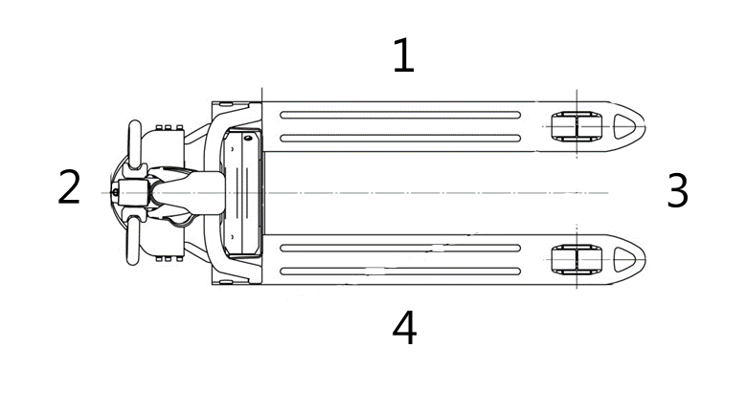

|  |  |
| --- | --- |
| **Поз.** | **Наименование** |
| 1 | Влево |
| 2 | Направление привода |
| 3 | Направление груза |
| 4 | Вправо |

## Описание узлов

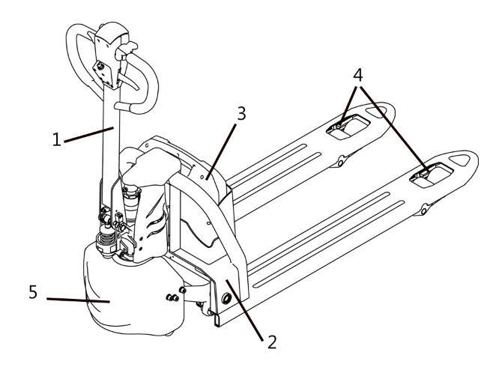

|  |  |  |  |  |
| --- | --- | --- | --- | --- |
|  | |  |  |  |
| **Поз.** | **Описание** | | |
| 1 | Рулевое управление | | |
| 2 | Корпус | | |
| 3 | Аккумулятор | | |
| 4 | Узел грузовых колес | | |
| 5 | Узел ведущего колеса | | |

## Функциональное описание

#### Защитное оборудование

Замкнутые и гладкие контуры подъемно-транспортного средства с округлыми краями способствуют безопасной эксплуатации напольного подъемно- транспортного средства. Колеса защищены сплошным ограждением.

#### Система управления гидрооборудованием

Подъем и опускание грузов осуществляется с помощью кнопки подъема или рычага управления опусканием грузов.

Активация процесса подъема инициирует работу насосного агрегата, который подает гидравлическое масло из резервуара в подъемный цилиндр.

#### Система привода

Двигатель приводит в движение ведущее колесо через коробку передач. Электрическая система управления приводом обеспечивает плавное управление скоростью приводного двигателя, а также плавное движение, мощное ускорение и затормаживание с электрическим управлением.

#### Рычаг

Рулевое управление осуществляет пользователь с помощью эргономичного рычага. Все операции горизонтального движения и подъема могут выполняться с помощью сенсорных кнопок без снятия руки с рычага.

#### Электрические системы

Напольное подъемно-транспортное средство оборудовано электронной системой управления приводом.

#### Органы управления и индикаторы

Эргономичные органы управления снижают утомляемость оператора при выполнении ответственных работ в движении и при работе с гидравлическим оборудованием. Индикация состояния зарядки отображает имеющуюся емкость аккумулятора.

## Технические характеристики

Компания оставляет за собой право на внесение изменений.

## Размерные параметры

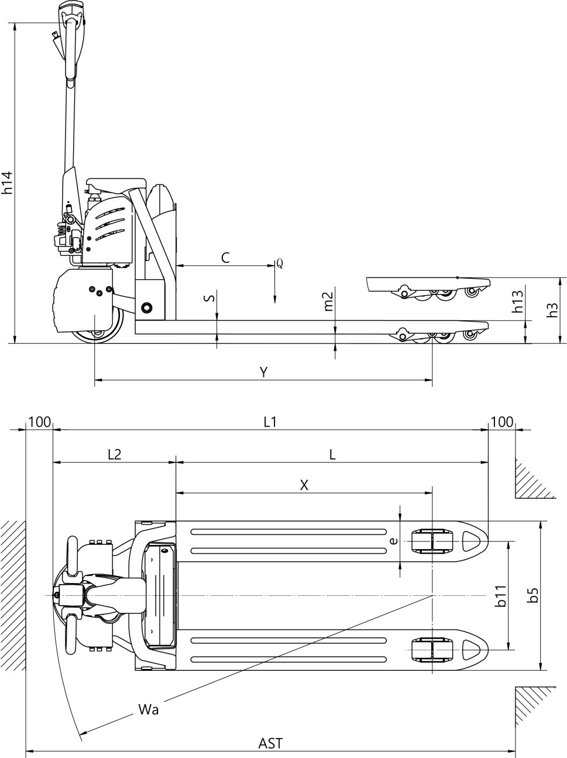

|  |  |  |  |  |
| --- | --- | --- | --- | --- |
| **Наименование** | **Единица измерения** | **CBD15J-Li-S** | **CBD18J-Li-S** | **CBD20J-Li-S** |
| **Центр нагрузки** | **с (мм)** | 600 | 600 | 600 |
| **Расстояние между спинкой вилки и передней частью рулевое колесо** | **х (мм)** | 944 | 944 | 944 |
| **Колесная база** | **у (мм)** | 1243 | 1243 | 1243 |
| **Протектор** | **b11 (мм)** | 400/535 | 400/535 | 400/535 |
| **Высота подъема** | **h3 (мм)** | 200 | 200 | 200 |
| **Высота ручки в рабочем положении** | **h14 (мм)** | 740/1160 | 740/1160 | 740/1160 |
| **Высота вил в опущенном положении** | **h13 (мм)** | 85 | 85 | 85 |
| **Полная длина** | **l1 (мм)** | 1603 | 1603 | 1603 |
| **Длина рабочего тела** | **l2 (мм)** | 453 | 453 | 453 |
| **Общая ширина** | **б1/ б2**  **(мм)** | 550/685 | 550/685 | 550/685 |
| **Размерность вил** | **с/э/л (мм)** | 50/150/1150 | 50/150/1150 | 50/150/1150 |
| **Ширина вилы** | **b5 (мм)** | 550/685 | 550/685 | 550/685 |
| **Дорожный просвет под вилами** | **м2 (мм)** | 35 | 35 | 35 |
| **Ширина прохода для поддонов 1000*1200 поперек** | **Аст (мм)** | 1804 г. | 1804 г. | 1804 г. |
| **Ширина прохода для поддонов 1000*1200 по длине** | **Аст (мм)** | 1854 г. | 1854 г. | 1854 г. |
| **Радиус поворота** | **Wа (мм)** | 1398 | 1398 | 1398 |

* 1. **Рабочие характеристики**

|  |  |  |  |  |
| --- | --- | --- | --- | --- |
| **Наименование** | **Единица измерения** | **CBD15J-Li-S** | **CBD18J-Li-S** | **CBD20J-Li-S** |
| **Номинальная грузоподъемность** | **Q кг** | 1,5 | 1,8 | 2.0 |
| **Скорость движения с грузом / без груза** | **км/ч** | 4,2/4,5 | 4,2/4,5 | 4,2/4,5 |
| **Приводной двигатель, мощность** | **кВт** | 0,75 | 0,75 | 0,75 |
| **Подъемный двигатель, мощность** | **кВт** | 0,8 | 0,8 | 0,8 |
| **Допустимый угол уклона с грузом / без груза** | **S2 %** | 5/10 | 5/10 | 5/10 |

## 

## Аккумулятор

В этом напольном подъемно-транспортном средстве установлен литий-ионный аккумулятор. Этот аккумулятор не содержит ртути и кадмия и безопасен для окружающей среды.

|  |  |  |  |  |  |  |  |  |  |  |  |
| --- | --- | --- | --- | --- | --- | --- | --- | --- | --- | --- | --- |
| **Наименование** | **Единица измерения** | **CBD15J-Li-S** | | | | **CBD18J-Li-S** | | | | **CBD20J-Li-S** | |
| **Сервисный вес (с аккумулятором)** | **кг** | 142 | 144 | 146 | 149 | 142 | 144 | 146 | 149 | 146 | 149 |
| **Напряжение батареи / номинальная емкость** | **В/Ач** | 24/  20 | 24/  30 | 24/  40 | 24/  60 | 24/  20 | 24/  30 | 24/  40 | 24/  60 | 48/  20 | 48/  30 |
| **Вес батареи (± 5%)** | **кг** | 6 | 7,8 | 10.2 | 13.2 | 6 | 7,8 | 10.2 | 13.2 | 10.2 | 13.2 |

Напольное подъемно-транспортное средство допускается эксплуатировать только с установленным утвержденным литий-ионным аккумулятором.

## Весовые данные

|  |  |  |  |  |  |  |  |  |  |  |  |
| --- | --- | --- | --- | --- | --- | --- | --- | --- | --- | --- | --- |
| **Наименование** | **Единица измерения** | **CBD15J-Li-S** | | | | **CBD18J-Li-S** | | | | **CBD20J-Li-S** | |
| **Сервисный вес (с аккумулятором)** | **кг** | 142 | 144 | 146 | 149 | 142 | 144 | 146 | 149 | 146 | 149 |

## Шины

|  |  |  |  |  |
| --- | --- | --- | --- | --- |
| **Наименование** | **Единица измерения** | **CBD15J-Li-S** | **CBD18J-Li-S** | **CBD20J-Li-S** |
| **Колесо** |  | PU | PU | PU |
| **Размер передних колес** | **Φ×ш(мм)** | Φ210×70 | Φ210×70 | Φ210×70 |
| **Размер задних колес** | **Φ×ш(мм)** | Φ80×60 | Φ80×60 | Φ80×60 |
| **Количество колес, передних/задних (x = ведущие)** |  | 1x/4 | 1x/4 | 1x/4 |

## 

## Стандарты серии

#### Длительный уровень шума

|  |  |  |  |  |
| --- | --- | --- | --- | --- |
| **Наименование** | **Единица измерения** | **CBD15J-Li-S** | **CBD18J-Li-S** | **CBD20J-Li-S** |
| **Уровень шума** | **дБ(А)** | ≤70 | ≤70 | ≤70 |

Длительный уровень шума является значением, усредненным в соответствии с нормативными требованиями, и учитывает уровень шума во время движения, поднятия груза и при холостом ходе. Уровень шума измеряется возле уха оператора.

Генерация шума может колебаться в зависимости от характеристики пола и колесного покрытия.

## Электрическая схема

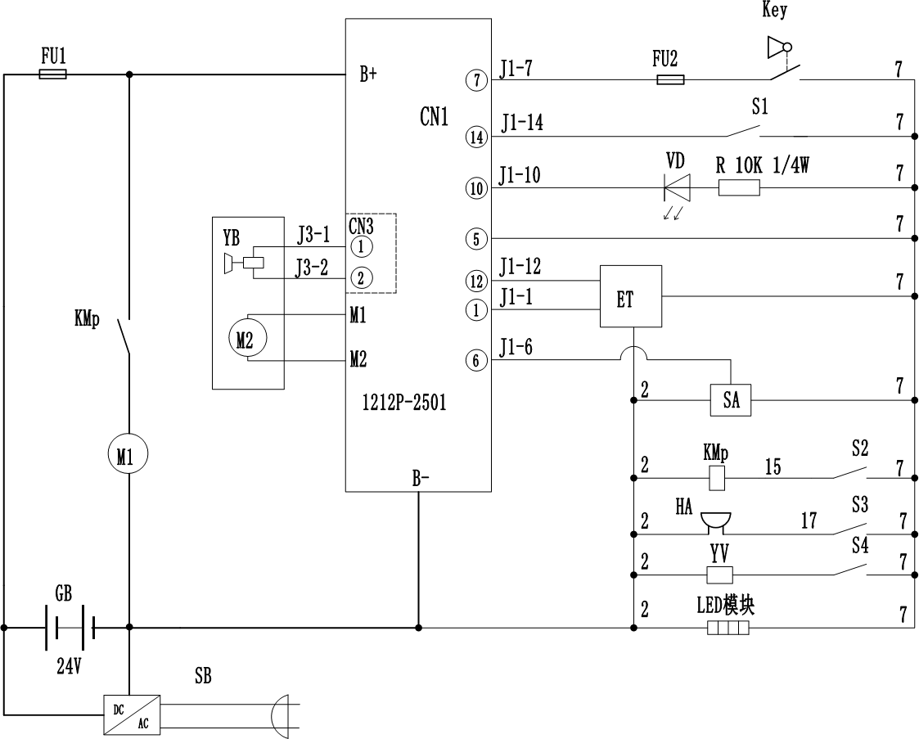

## Места маркировки и фирменные таблички

## Фирменная табличка

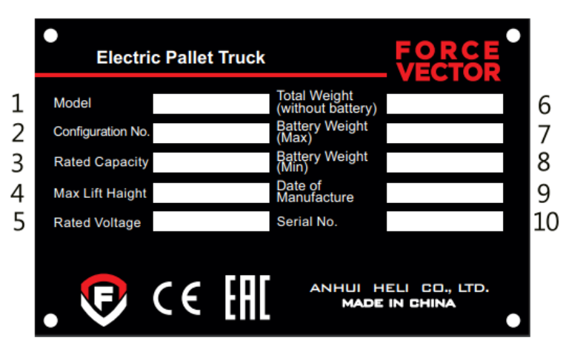

|  |  |  |  |
| --- | --- | --- | --- |
| **Поз.** | **Описание** | **Поз.** | **Описание** |
| **1** | Модель | **6** | Вес (с аккумулятором) |
| **2** | Тип | **7** | Вес аккумулятора MAX |
| **3** | Грузоподъемность | **8** | Вес аккумулятора MIN |
| **4** | Максимальная высота подъема | **9** | Дата производства |
| **5** | Номинальное напряжение | **10** | Серийный номер |

При запросах относительно напольного подъемно-транспортного средства или при заказе запасных частей всегда указывать серийный номер подъемно-транспортного средства (10).

## С Аккумулятор - обслуживание, зарядка, замена

## Описание литий-ионного аккумулятора

Литий-ионный аккумулятор представляет собой аккумулятор с перезаряжаемыми высокопроизводительными элементами питания.

#### Температурный диапазон для эксплуатации аккумулятора

Оптимальный срок службы аккумулятора достигается при температуре окружающей среды от +5°C до +40°C.

Воздействие низких температур способствует снижению доступной емкости аккумулятора, а воздействие высоких температур приводит к сокращению его срока службы.

#### Отключение аккумулятора от напольного подъемно-транспортного средства

После того как напольное подъемно-транспортное средство будет припарковано надлежащим образом его аккумулятор можно будет отсоединить от подъемно-транспортного средства.

#### Зарядные устройства для аккумулятора

Для зарядки литий-ионного аккумулятора использовать только разрешенные зарядные устройства аккумуляторов

## Правила безопасности при обращении с литий-ионными аккумуляторами

Не проводить никаких ремонтных работ на литий-ионном аккумуляторе. Замену неисправного литий-ионного аккумулятора поручать сервисной службе.



**ОСТОРОЖНО!**

#### Поражение током и опасность возникновения пожара

Поврежденные или неподходящие кабели могут привести к поражению током и пожару из-за перегрева.

▶Кабельные барабаны при использовании полностью разматывать.

▶Использовать только оригинальный сетевой кабель изготовителя.

▶Зарядный штекер при использовании должен быть сухим и чистым.



**ОСТОРОЖНО!**

#### Не прошедшие утверждение изготовителя несоответствующие аккумуляторы могут создавать опасность при работе напольного подъемно-транспортного средства

Конструкция, вес и размеры аккумулятора оказывают существенное влияние на эксплуатационную безопасность напольного подъемно-транспортного средства, в частности на его устойчивость и грузоподъемность. Использование несоответствующих аккумуляторов, не прошедших утверждение изготовителя для применения в напольном подъемно-транспортном средстве, может стать причиной снижения тормозных характеристик в процессе рекуперации энергии, что приведет к серьезному повреждению системы управления электрическим оборудованием и нанесению вреда здоровью и безопасности людей.

▶В напольном подъемно-транспортном средстве допускается использовать только аккумуляторы, утвержденные изготовителем.

▶Аккумуляторное оборудование допускается заменять только по согласованию с изготовителем.

▶При замене или установке аккумулятора убедитесь в том, что он надежно закреплен внутри аккумуляторного отсека напольного подъемно- транспортного средства.

▶Запрещается использование аккумуляторов, не прошедших утверждение изготовителем.



**ОСТОРОЖНО!**

#### Повреждения или иные дефекты на зарядном устройстве могут приводить к несчастным случаям

Если выявляются влияющие на безопасность изменения, повреждения или иные дефекты на зарядном устройстве или в эксплуатационных характеристиках, зарядное устройство больше нельзя эксплуатировать до проведения ремонта в надлежащем порядке.

▶О выявленных дефектах следует немедленно сообщать руководству.

▶Неисправное зарядное устройство обозначить и прекратить эксплуатировать.

▶Зарядное устройство можно вновь вводить в эксплуатацию только после локализации и устранения дефекта.

***УВЕДОМЛЕНИЕ***

**Опасность повреждения имущества вследствие ненадлежащей зарядки**

Ненадлежащее применение внешнего зарядного устройства может привести к повреждению имущества.

▶Необходимо использовать устройство зарядки литий-ионных батарей производства нашей компании.

▶Зарядное устройство необходимо использовать только для зарядки аккумуляторов, поставляемых изготовителем, а также для других аккумуляторов, утвержденных им к применению, при условии, что они были адаптированы сервисной службой компании-изготовителя.

▶Обратная зарядка аккумулятора запрещена.

▶Если в процессе зарядки аккумулятор заметно нагревается, немедленно прекратите зарядку. Возобновите процесс зарядки, после того как аккумулятор остынет.

▶Вытягивая соединительные штекеры, держитесь за съемник. Тянуть непосредственно за провода запрещено.

***УВЕДОМЛЕНИЕ***

#### Промежуточная зарядка

Не полностью разряженный литий-ионный аккумулятор может частично заряжаться или заряжаться полностью в любой момент времени. Чтобы гарантировать надежное функционирование литий-ионного аккумулятора, при этом должно соблюдаться следующее:

▶Литий-ионный аккумулятор при частых промежуточных зарядках должен полностью заряжаться как минимум каждые 12 недель. Если зарядное устройство снабжено функцией «Балансировка», необходимо следить за тем, чтобы фаза балансировки в конце процесса зарядки была завершена.

▶Выключать зарядное устройство перед отсоединением литий-ионного аккумулятора от зарядного устройства.

### Возможные опасности

При использовании по назначению не нужно ожидать никаких опасностей.

При использовании не по назначению могут возникать указанные далее опасности.

* + - Механические повреждения:

Повреждения могут возникать из-за падения или деформации аккумулятора давлением (например, вилы напольного подъемно-транспортного средства пронизывают корпус аккумулятора).

Механическими повреждениями являются, например, трещина, излом, осколок или отверстие в корпусе аккумулятора. Этот вид повреждений может быть вызван коротким замыканием внутри аккумулятора, что может привести к вытеканию вредных для здоровья компонентов или даже к пожару или взрыву аккумулятора.

* + - Короткие замыкания:

Они могут возникать вследствие соединения обоих полюсов аккумулятора между собой (например, при погружении аккумулятора в воду)

* + - Температурные влияния:

Высокие температуры из-за, например, солнечного излучения или хранения в горячих местах (например, печи) могут привести к вытеканию вредных для здоровья компонентов или даже к пожару или к взрыву аккумулятора.

Место для безопасного хранения на время до приезда сервисной службы изготовителя на место эксплуатации для предотвращения опасностей пожара, взрыва, вытекания опасных для здоровья компонентов должно соответствовать следующим требованиям:

* + - Никакого хранения в местах, куда часто заходят люди.
    - Никакого хранения в местах, в которых хранятся ценные объекты (например, легковые автомобили).
    - На месте хранения должен быть огнетушитель для металлизированных зажигательных смесей или Co2-огнетушитель, чтобы производить тушение возникающего пожара.
    - Вблизи не должны находиться сигнализаторы наличия пламени/дыма, чтобы гарантировалось, что автоматическая установка пожарной сигнализации срабатывает только в случае опасности (например, открытое пламя).
    - Высвободившиеся компоненты в случае одного аккумулятора и в небольших количествах для окружающей среды не создают проблем. В этом случае требуется естественная вентиляция выше среднего уровня.
    - Вблизи не должно быть всасывающих вентиляционных патрубков, которые могли бы распределять высвободившиеся компоненты внутри здания.

Примеры надлежащего хранения не подготовленного к работе аккумулятора:

* + - Места, прикрытые крышей, на открытом воздухе.
    - Вентилируемые контейнеры.
    - Закрытые ящики с возможностью сброса давления/дыма.

## Зарядка аккумулятора

### Применение в соответствии с назначением

Инструкция по эксплуатации является важной составной частью зарядного устройства.

Лицо, ответственное за эксплуатацию, несет ответственность за постоянное присутствие инструкции по эксплуатации на зарядном устройстве и доведение до эксплуатирующего персонала упомянутых в настоящей инструкции директив.

Инструкцию по эксплуатации следует дополнить лицом, осуществляющим эксплуатацию, типовыми рабочими инструкциями на основе действующих национальных предписаний по предотвращению несчастных случаев и по защите окружающей среды, включая информацию об обязанностях по надзору и регистрации с учетом производственных особенностей, например, в части организации труда, порядка работ и привлекаемого персонала.

Наряду с инструкцией по эксплуатации и действующими в стране использования и по месту эксплуатации обязательными правилами по предотвращению несчастных случаев следует также соблюдать общепринятые технические правила по безопасному и технически правильному проведению работ.

#### Зарядка аккумулятора

Зарядка литий-ионного аккумулятора возможна только с помощью разрешенного зарядного устройства в допустимом температурном диапазоне

В случае хранения напольного подъемно-транспортного средства необходимо выполнять промежуточную зарядку не реже чем раз в 12 недель.

***УВЕДОМЛЕНИЕ***

#### Повреждение литий-ионного аккумулятора вследствие ненадлежащего подсоединения

Использование неподходящих соединительных штекеров напольных подъемно- транспортных средств или зарядных устройств для подключения к литий-ионному аккумулятору может привести к повреждению соответствующего разъема аккумулятора.

▶Эксплуатация литий-ионного аккумулятора допускается только вместе с надлежащими напольными подъемно-транспортными средствами и зарядными устройствами.

## Индикатор состояния заряда

|  |  |
| --- | --- |
| **LED** | **Состояние зарядки** |
| **Зеленый** | 70-100% |
| **Апельсин** | 30-60% |
| **Красный мигающий** | 0-20% |

Когда загорается красный индикатор, напольное подъемно-транспортное средство следует переместить на участок зарядки и зарядить его аккумулятор

В случае продолжения эксплуатации сработает защита от отключения литий-ионного аккумулятора. В таком случае напольное подъемно-транспортное средство не сможет передвигаться.

Саморазряд (например, при включении блокировки переключателя) может привести к полной разрядке.

## Зарядка аккумулятора с помощью внешнего зарядного устройства

#### Обслуживающий персонал

Обслуживание, зарядку и замену аккумуляторов допускается производить только специально обученному персоналу. При проведении таких работ следует соблюдать настоящую инструкцию по эксплуатации и предписания изготовителя аккумулятора и зарядной станции.

Перед любыми работами на аккумуляторах необходимо надежно запарковать напольное подъемно-транспортное средство

#### Информация общего характера

Состояние зарядки аккумулятора отображается с помощью светодиодных индикаторов на зарядном устройстве.

Время зарядки зависит от состояния зарядки аккумулятора. Понадобится примерно 3 ч для зарядки почти полностью разряженного аккумулятора.

Литий-ионный аккумулятор также можно использовать в состоянии промежуточной зарядки. В таком случае продолжительность использования будет ограничена.

После нарушения энергоснабжения процесс зарядки возобновляется автоматически. Процесс зарядки можно прервать, извлекая сетевую вилку, а затем продолжить.

##### УВЕДОМЛЕНИЕ

При зарядке температура аккумулятора повышается примерно на 10°C.

##### 放电池提电池

##### Зарядка аккумулятора

*Условия*

* Напольное подъемно-транспортное средство должно быть запарковано с обеспечением неподвижности
* Зарядные устройства утверждаются для определенных типов аккумуляторов.

*Необходимый инструмент и материал*

* Зарядное устройство аккумулятора

*Процесс настройки*

* Извлеките аккумулятор
* Подсоедините штекер зарядного устройства к аккумулятору.
* Подсоедините сетевую вилку зарядного устройства аккумулятора к сетевой розетке.
* Включите зарядное устройство аккумулятора.
* Проверьте состояние зарядки.
* Если аккумулятор заряжен надлежащим образом, отсоедините зарядное устройство аккумулятора

*На этом процесс зарядки аккумулятора завершен.*

## Отсоединение зарядного устройства от сети

##### Отключение зарядного устройства аккумулятора

*Условия*

* + - Процесс зарядки аккумулятора завершен.

*Процесс настройки*

* Выключите зарядное устройство аккумулятора.
* Извлеките сетевую вилку.
* Извлеките штекер зарядного устройства.
* Вставьте аккумулятор в посадочное место.

*После выполнения этих действий напольное подъемно-транспортное средство готово к эксплуатации.*

## D Управление

## Правила техники безопасности при эксплуатации напольных подъемно-транспортных средств

**Допуск к работе**

На машине могут работать только лица, прошедшие обучение управлению подъемно-транспортными средствами и доказавшие лицу, ответственному за эксплуатацию машины, или его уполномоченному свои навыки в вождении и работе с грузами и получившие от него однозначное разрешение на работу с машиной, при необходимости следует соблюдать национальные предписания.

**Права, обязанности и правила поведения оператора**

Оператор должен быть проинформирован о своих правах и обязанностях, пройти инструктаж по управлению машиной, а также ознакомиться с содержанием этой инструкции по эксплуатации. При работе на подъемно- транспортных средствах с внешним управлением необходимо носить рабочую защитную обувь.

**Запрет использования неуполномоченными лицами**

Оператор несет ответственность за машину во время ее эксплуатации. Оператор не должен позволять посторонним лицам ездить на машине или работать на ней. Запрещается перевозить или поднимать людей.

**Повреждения и неисправности**

О повреждениях и иных неисправностях напольного подъемно-транспортного средства или навесного оборудования следует незамедлительно сообщать руководству. Не разрешается использовать напольные подъемно-транспортные средства, не надежные в эксплуатации (например, из-за изношенных колес или неисправных тормозов), до проведения надлежащего ремонта.

**Ремонтные работы**

Оператор, не получивший специальное образование и разрешение, не должен проводить ремонтные работы или производить изменения на напольном подъемно-транспортном средстве. Ни в коем случае оператору нельзя отключать или переставлять защитные устройства или выключатели.

**Опасная зона**

 **ОСТОРОЖНО!**

#### Опасность несчастного случая / опасность травмирования в опасной зоне напольного подъемно-транспортного средства

Под опасной зоной понимается область, в которой люди подвергаются опасности при выполнении функций движения или подъема напольного подъемно-транспортного средства, его грузоподъемных устройств или груза. К ней относится также зона, в которой существует опасность от падающего груза или опускающегося/падающего рабочего оборудования.

▶Посторонних лиц отправить из опасной зоны.

▶В случае опасности для людей следует своевременно подать предупредительный сигнал.

▶Если, несмотря на требование, неуполномоченные лица не покидают опасную зону, напольное подъемно-транспортное средство следует немедленно остановить.

## Описание элементов индикации и управления

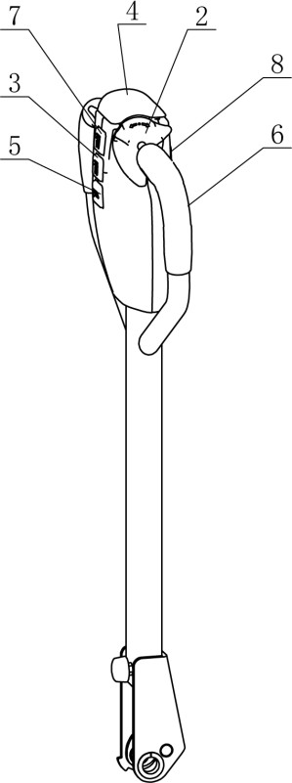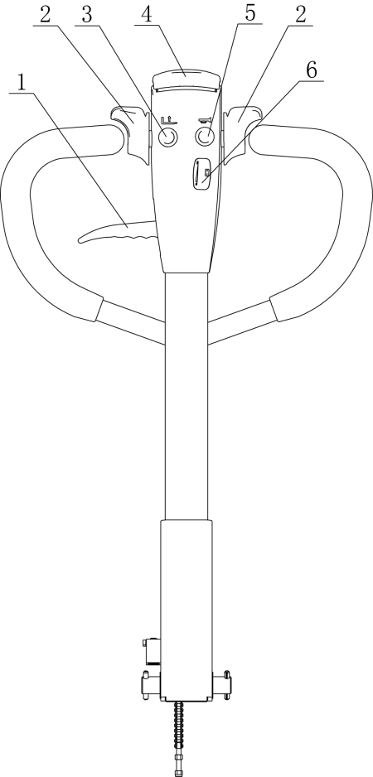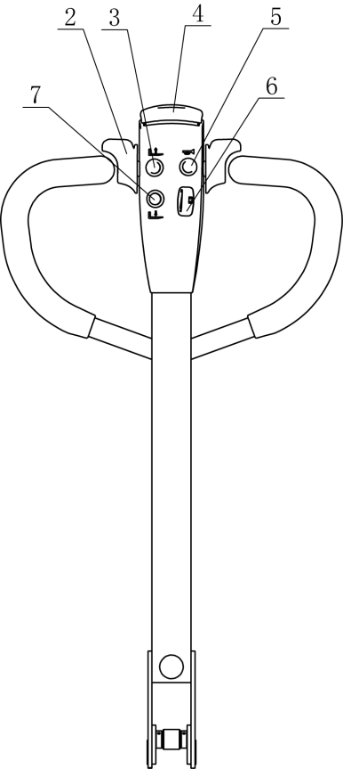

|  |  |  |
| --- | --- | --- |
| **Поз.** | **Органы управления / индикация** | **Назначение** |
| **1** | **Рычаг управлением опусканием грузов** | – Управление опусканием клыков вил |
| **2** | **Переключатель хода** | – Управление направлением и скоростью движения |
| **3** | **Кнопка управления подъема грузов** | – Управление подъемом клыков вил |
| **4** | **Кнопка защиты от наезда на оператора** | – В случае нажатия напольное подъемно-транспортное средство движется в направлении вил до срабатывания стояночного тормоза |
| **5** | **Кнопка звукового сигнала** | – Активация звукового сигнала |
| **6** | **Индикация состояния зарядки** | – Отображение состояния зарядки аккумулятора |
| **7** | **Кнопка управлением опусканием грузов** | – Управление опусканием клыков вил |
| **8** | **Кнопка включения функции «черепаха»** | – Включает ограничение по максимальной скорости передвижения |

## Подготовка напольного подъемно-транспортного средства к эксплуатации

## Ежедневные осмотры и действия перед началом работы

 **ОСТОРОЖНО!**

**Повреждения или прочие дефекты на напольном подъемно-транспортном средстве могут привести к несчастному случаю.**

Если при последующих проверках выявляются повреждения или прочие неисправности на напольном подъемно-транспортном, больше нельзя эксплуатировать машину до проведения ремонта в надлежащем порядке.

▶О выявленных дефектах следует немедленно сообщать руководству.

▶Неисправное напольное подъемно-транспортное средство следует обозначить и отключить.

▶Машину можно вновь запускать только после локализации и устранения дефекта.

**Ежедневный осмотр перед эксплуатацией**

*Процесс настройки*

* Проверьте наружные компоненты напольного подъемно-транспортного средства на предмет признаков повреждений и утечек.

Поврежденные шланги необходимо заменить немедленно.

* Убедитесь, что рама установлена надежно и не имеет признаков повреждения.
* Проверьте работу системы управления гидрооборудованием.
* Проверьте работу тормозов.
* Проверьте работу кнопки защиты от наезда на оператора и аварийного выключателя.
* Убедитесь, что аккумулятор и соединительные кабели не имеют признаков повреждения и надежно закреплены.
* Проверьте аккумулятор и компоненты аккумулятора.
* Проверьте надежность подсоединения аккумулятора.
* Проверьте грузоподъемное устройство на отсутствие видимых признаков повреждений, таких как трещины, погнутости или чрезмерный износ.
* Проверьте ведущее колесо и грузовые колеса на отсутствие повреждений.
* Убедитесь в наличии всех табличек и маркировки, а также в том, что все соответствующие надписи различимы.
* Проверьте работу функции возврата рычага в исходное положение.
* Убедитесь, что средства управления автоматически возвращаются в нейтральное положение после приведения в действие.
* Проверьте работу предупреждающего сигнала.

**Приведение подъемно-транспортного средства в состояние готовности к работе**

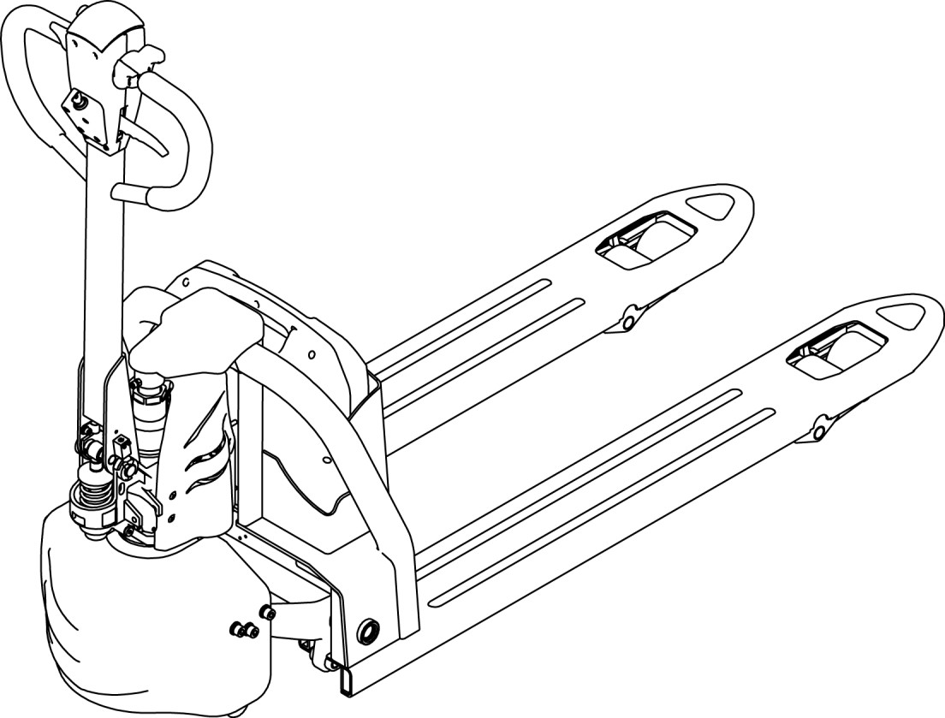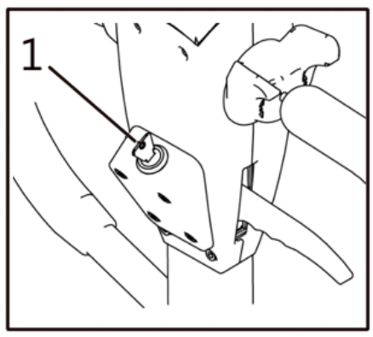

**Включение напольного подъемно-транспортного средства**

*Условия*

– Визуальные осмотры и мероприятия перед ежедневной подготовкой к эксплуатации выполнены.

*Процесс настройки*

* + - Вставьте ключ в пусковой выключатель и поверните его вправо.
    - Проверьте работу кнопки звукового сигнала.
    - Проведите испытательные грузоподъемные операции.
    - Проверьте работу рулевого управления.
    - Проведите испытание функции торможения с помощью рычага.

*После выполнения этих действий напольное подъемно-транспортное средство готово к эксплуатации.*

## 3.2 Неисправности

|  |  |  |
| --- | --- | --- |
| **Ситуация** | **Причина** | **Исправление неисправности** |
| **Машина не может двигаться** | Разъем аккумулятора не подключен | Проверьте разъем аккумулятора на подключение, если необходимо подключите |
| Выключатель электрозамка в положении «ВЫКЛ.» | Переключатель электрического замка повернуть в положение «0» |
| Аварийный выключатель не разомкнут | Разомкните аварийный выключатель |
| Заряд батареи закончился | Проверьте заряд батареи，  Если необходимо перезарядить |
| Транспортное средство на зарядке | Прервать процесс зарядки |
| Предохранитель поврежден | Проверьте предохранитель |
| **Товар нельзя поднять** | Низкий уровень гидравлического масла | Проверить гидравлическое масло |
| Предохранитель поврежден | Проверьте предохранитель |
| Перегрузка | Обратите внимание на номинальную мощность |
| Переключатель Up имеет плохой контакт или  поврежден | Проверьте переключатель и при необходимости замените |
| **Товары не опускаются вниз** | Грязное масло блокирует регулирующий клапан | Проверьте гидравлическое масло и очистите блок управления.  При необходимости замените масло |
| Электромагнитный клапан опускания не  открыт или поврежден | Проверить или заменить клапан опускания |
| **Подъем груза не прекращается при отжатой кнопке подъема** | Подъемный микропереключатель поврежден | Отключите питание и замените подъемный микро  выключатель |
| **Движение в одном направлении** | Переключатель хода  движения и  соединительный кабель плохо контактируют. | Проверьте переключатель на рычаге управления и соединительный кабель. |
| **Транспортное средство путешествует**  **очень медленно** | Соответствующий кабель не  хорошие связи | Проверьте индикатор батареи и  соответствующий кабель |
| **Машина самопроизвольно заводится** | Контроллер поврежден. | Сменить контроллер |
| Ручка, которая управляет движением вперед или назад, не сбрасывается. | Ремонт или замена |

## Парковка напольного подъемно-транспортного средства

 **ОСТОРОЖНО!**

**Опасность несчастного случая из-за незафиксированного напольного подъемно-транспортного средства**

Парковка напольного подъемно-транспортного средства на уклонах, без включения тормозов или с приподнятым грузоподъемным устройством представляет опасность и принципиальное не допускается.

▶Запарковать напольное подъемно-транспортное средство на ровном полу. В особых случаях фиксировать машину, например, клиньями.

▶Полностью опустить грузоподъемное устройство.

▶Выбирать место парковки так, чтобы люди не могли получить травмы от опущенного грузоподъемного устройства.

▶В случае неработающего тормоза фиксировать напольное подъемно- транспортное средство от самопроизвольного перемещения подкладыванием клиньев под колеса.

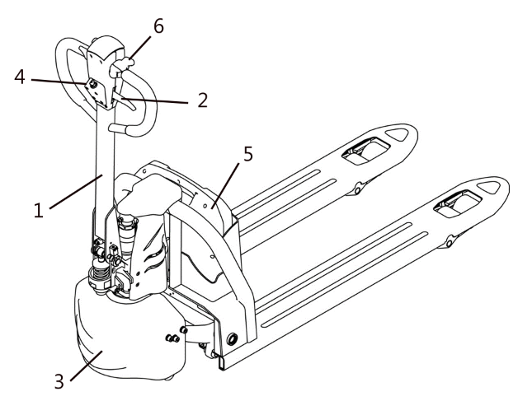

**Парковка напольного подъемно-транспортного средства с обеспечением его неподвижности**

*Процесс настройки*

* Напольное подъемно-транспортное средство следует парковать на плоской горизонтальной поверхности.
* Отпустите переключатель хода (6), чтобы предотвратить движение напольного подъемно-транспортного средства.
* Нажмите на рычаг управления опусканием грузов (2), чтобы полностью опустить груз.
* Воспользовавшись рычагом (1), поверните ведущее колесо (3) в положение «переднего хода».
* Поверните ключ зажигания в положение OFF (ВЫКЛ.) (4).
* В случае необходимости парковки на длительный период времени аккумулятор (5).

*После выполнения этих действий напольное подъемно-транспортное средство запарковано.*

## Работа с напольным подъемно-транспортным средством

## Правила техники безопасности при движении машины

**Пути перемещения и рабочие зоны**

Разрешается двигаться только по разрешенным для движения путям. Посторонние третьи лица должны держаться на расстоянии от рабочей зоны. Груз допускается складировать только в предусмотренных для этого местах.

Напольному подъемно-транспортному средству разрешается перемещаться только в рабочих зонах, в которых имеется достаточное освещение, чтобы исключить угрозу для людей и материальных объектов. Для эксплуатации машины в условиях недостаточного освещения требуется дополнительное оборудование.

 **ОПАСНО!**

Нельзя превышать допустимые поверхностные и точечные нагрузки проездных путей.

На не просматриваемых участках необходим второй человек, указывающим путь.

Оператор должен обеспечить, чтобы во время процесса загрузки и выгрузки не убирались или не отсоединялись погрузочная рампа или мостик.

**Поведение во время езды**

Оператор должен регулировать скорость движения в соответствии с местными условиями. Медленно ехать оператор должен, например, на поворотах, возле и в узких проходах, при проезде через качающиеся двери, в местах с плохим обзором. Оператор обязан соблюдать тормозную дистанцию до транспортных средств, находящихся перед ним, и постоянно контролировать управляемую им машину. Запрещаются внезапные остановки (кроме случаев опасности), резкие повороты, обгон в опасных местах и в местах с плохим обзором. Запрещается высовываться и протягивать руки из зоны работы и управления.

**Условия видимости во время движения**

Оператор должен смотреть в направлении движения и всегда иметь достаточный обзор пути, по которому он движется. При перевозке грузов, загораживающего обзор, машина должна двигаться с в противоположную сторону от направления груза. Если это оказывается невозможным, то перед напольным подъемно-транспортным средством должен идти второй человек в качестве провожатого, чтобы он мог просматривать путь движения и одновременно мог поддерживать зрительный контакт с оператором. Двигаться при этом только со скоростью пешехода и с крайней осторожностью. Немедленно остановить машину, если потерялся зрительный контакт.

**Преодоление склонов и наклонных участков**

Преодоление склонов и наклонных участков до 4% (без груза) или 20% (с грузом) допускается только в том случае, если они являются частью маршрутов для передвижения, находятся в чистом состоянии и имеют нескользящую поверхность, что позволяет безопасно перемещаться по ним в соответствии с техническими характеристиками напольного подъемно-транспортного средства. При движении напольного подъемно-транспортного средства груз должен быть направлен в сторону подъема. Не допускается разворот напольного подъемно- транспортного средства, его парковка на склонах и наклонных участках, а также работа в положении под углом к линии склона. Преодоление наклонных участков должно осуществляться только на малой скорости, а водитель должен быть готов к задействованию тормозов в любой момент.

**Въезд на подъемники, погрузочные рампы и платформы**

Заезжать на подъемники можно только, когда они имеют достаточную грузоподъемность, по своей конструкции пригодны для въезда подъемно- транспортных средств и лицо, ответственное за эксплуатацию, дало разрешение на заезд. Это всегда следует проверять перед заездом. Напольное подъемно-транспортное средство должно заезжать на подъемник грузом вперед и занимать такое положение, при котором исключается касание стен шахты. Лица, которые также едут в подъемнике, должны зайти в него, после того как напольное подъемно-транспортное средство было надежно поставлено. Кроме этого, они должны также первыми выйти из подъемника. Оператор должен обеспечить, чтобы во время процесса загрузки и выгрузки не убирались или не отсоединялись погрузочная рампа или мостик.

**Характеристики транспортируемого на погрузочной поверхности груза**

Оператор должен убедиться, что груз находится в нормальном состоянии. Перемещать можно только надежно и тщательно установленные грузы. В случае опасности опрокидывания или падения частей груза необходимо предпринять соответствующие меры предосторожности, например, использовать закрепление в крепежных кольцах.

## Тормоз

**Общие положения**

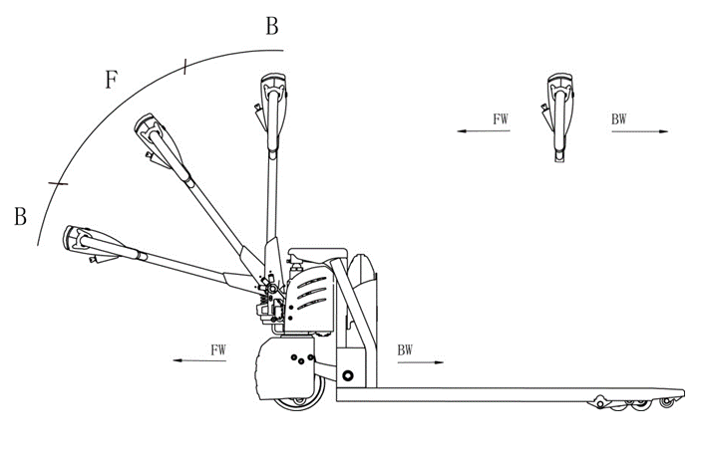

|  |  |
| --- | --- |
| **Обозначение** | **Описание** |
| **В** | - Зона торможения |
| **F** | - Зона движения |
| **BW** | - Направление привода |
| **FW** | - Направление груза |

Существует три способа торможения напольного подъемно-транспортного средства:

* + - * рабочий тормоз (зона торможения B);
      * инверсионный тормоз;
      * рекуперативный тормоз (торможение двигателем).



**ОСТОРОЖНО!**

**Риск соударения вследствие неисправности рычага**

Управление напольным подъемно-транспортным средством с неисправным рычагом может привести к столкновению с людьми или объектами.

▶Если рычаг возвращается в положение торможения медленно или вообще не возвращается, напольное подъемно-транспортное средство должно быть выведено из эксплуатации до тех пор, пока причина такой неисправности не будет устранена.

▶Свяжитесь с сервисной службой.



**ОСТОРОЖНО!**

**Опасность несчастного случая при торможении**

Поведение напольного подъемно-транспортного средства при торможении в существенной мере зависит от состояния пола и от свойств покрытия пола. Тормозной путь напольного подъемно-транспортного средства удлиняется на мокром или загрязненном полу.

▶Оператор должен принимать во внимание свойства покрытия пола и учитывать это в характере торможения.

▶Напольное подъемно-транспортное средство затормаживать осторожно, чтобы груз не смещался.

**Торможение с помощью рабочего тормоза**

*Процесс настройки*

* Наклонить консоль управления в верхнюю или нижнюю зону торможения (В).

*Напольное подъемно-транспортное средство тормозится до полной остановки с максимальным замедлением.*

**Торможение с использованием торможения обратным током**

*Процесс настройки*

* Во время движения переключить переключатель хода на движение в противоположном направлении.

*Напольное подъемно-транспортное средство затормаживается обратным током до начала движения в противоположном направлении.*

**Торможение с использование генераторного торможения**

*Процесс настройки*

* Если переключатель хода переместить в положение «0», напольное подъемно-транспортное средство автоматически перейдет в режим рекуперативного торможения.

*Напольное подъемно-транспортное средство использует рекуперативное торможение двигателем, механический тормоз задействуется только после того, как скорость упадет ниже 1 км/ч.*

*При рекуперативном торможении энергия направляется на восстановление заряда аккумулятора, продлевая срок его использования.*

**Стояночный тормоз**

После полной остановки напольного подъемно-транспортного средства автоматически включается стояночный тормоз. Стояночный тормоз отпускается электроприводом, а приводится в действие усилием пружин. Стояночный тормоз служит для защиты от самопроизвольного скатывания.

## Движение

 **ОСТОРОЖНО!**

**Опасность травмирования или опасность сдавливания напольным подъемно-транспортным средством**

Во время движения и управления, в особенности за пределами контура подъемно-транспортного средства, требуется повышенная осторожность. Существует опасность травмирования или сдавливания в области рук и ног оператора.

▶Носить индивидуальные средства защиты (например, защитную обувь и т. д.).

▶В режиме пешего управления соблюдать достаточную дистанцию к подъемно-транспортному средству.

▶Не допускается пребывание людей между машиной и препятствиями.



|  |  |
| --- | --- |
| **Обозначение** | **Описание** |
| **В** | - Зона торможения |
| **F** | - Зона движения |
| **BW** | - Направление привода |
| **FW** | - Направление груза |

*Условия*

– Выполнена подготовка к эксплуатации.

*Процесс настройки*

* + - Установите рычаг в зону движения (F).
    - Регулируйте направление движения с помощью переключателя хода.
      * Медленно поверните переключатель хода в направлении груза (BW): Движение в направлении груза.
      * Медленно поверните переключатель хода в направлении привода (FW): Движение в направлении привода.
    - Регулируйте скорость движения с помощью переключателя хода:
      * Чем сильнее повернут переключатель хода, тем выше скорость.
      * Контролируйте скорость движения, поворачивая переключатель хода.

*Тормоза отпускаются, и напольное подъемно-транспортное средство перемещается в выбранном направлении.*

При отпускании переключателя хода он автоматически возвращается в нейтральное положение.

## 5 Транспортировка транспортных грузов



**ОСТОРОЖНО!**

**Опасность несчастного случая из-за ненадлежащим образом зафиксированных и уложенных грузов**

Перед подхватыванием погрузочного блока оператор должен убедиться, что груз надлежащим образом уложен на поддон и его вес не превышает допустимую нагрузку для напольного подъемно-транспортного средства.

▶Отослать людей из опасной зоны напольного подъемно-транспортного средства. Работы с напольным подъемно-транспортным средством необходимо немедленно приостановить, если люди не покидают опасную зону.

▶Транспортировать только надлежащим образом зафиксированные и уложенные грузы. Если существует опасность, что часть груза может опрокинуться или упасть, следует принять соответствующие меры предосторожности.

▶Поврежденные грузы нельзя транспортировать.

▶Никогда не превышать указанные в диаграмме грузоподъемности предельные нагрузки.

▶Людям запрещено заходить на грузоподъемное устройство.

▶Нельзя поднимать людей.

▶Заводить грузоподъемное устройство как можно дальше под груз.



**ВHИМАHИЕ!**

▶Поперечное подхватывание длинномерного груза (например, труб) не допускается.

***УВЕДОМЛЕНИЕ***

Во время закладывания в штабель и извлечения из штабеля следует двигаться с адекватной замедленной скоростью.

**Транспортирование груза**

##### 

*Условия*

* + - * Груз поднят надлежащим образом.
      * Надлежащие свойства покрытия пола.

*Процесс настройки*

* Ускорение и торможение осуществляйте постепенно.
* Выбирайте скорость движения в соответствии с условиями маршрута перемещения и транспортируемого груза.
* Передвигайтесь с постоянной скоростью.
* Будьте готовы в любой момент задействовать тормоз:
  + В нормальных условиях тормозите плавно.
  + Резкое торможение допускается только в опасных ситуациях.
* Остерегайтесь других участников движения на перекрестках и в проходах.
* При движении всегда следует помнить о наличии не просматриваемых участков.
* При движении на склонах и наклонных участках груз должен быть направлен в сторону подъема. Запрещается перемещаться к таким участкам под углом или выполнять на них поворот.

## E Текущий ремонт напольного подъемно- транспортного средства

## Запасные части

Для обеспечения безопасной и надежной эксплуатации необходимо использовать только оригинальные запасные части от изготовителя.

Оригинальные запасные части от изготовителя отвечают спецификациям изготовителя и гарантируют максимально возможное качество по надежности, точности размерных параметров и материалам.

Монтирование или использование неоригинальных запасных деталей может оказать отрицательное влияние на заданные характеристики изделия и этим причинить вред безопасности. Какая-либо ответственность со стороны изготовителя за ущерб, который возникает из-за использования неоригинальных запасных частей, исключена.

## Правила техники безопасности при проведении работ по техническому обслуживанию

**Персонал для проведения технического обслуживания и текущего ремонта**

Обслуживание проводится Сервисной службой, специально обученной для этих ч задач. Заключение договора на техническое обслуживание с изготовителем обеспечивает бесперебойную эксплуатацию.

Техническое обслуживание и текущий ремонт напольного подъемно- транспортного средства, а также замену подлежащих замене деталей допускается проводить только силами специального персонала.

**Сервисная служба**

Сервисная служба специально прошла обучение на напольном подъемно- транспортном средстве и в состоянии самостоятельно проводить работы по техническому обслуживанию и ремонту. Сервисной службе известны необходимые для работы стандарты, директивы и правила техники безопасности, а также возможные опасности.

**Лицо, ответственное за эксплуатацию**

Обслуживающий персонал лица, ответственного за эксплуатацию, за счет профессиональных знаний и опыта в состоянии проводить действия, указанные в контрольном перечне работ по техническому обслуживанию для ответственного за эксплуатацию лица. Далее описаны проводимые лицом, ответственным за эксплуатацию, работы по техническому обслуживанию и ремонту

с этими материалами.

## Описание работ по техническому обслуживанию и ремонту

**Периоды технического обслуживания**

W1 = каждые 50 м/часов работы, но не реже одного раза в неделю.

M3 = каждые 250 м/часов работы, но не реже одного раза в три месяца

M6 = каждые 500 м/часов работы, но не реже одного раза в полгода

M12 = Каждые 2000 м/часов работы, но не реже одного раза в 12 месяцев

**Дополнительные операции должны выполняться в период пробной эксплуатации:**

(в первые 50-100 часов работы или через два месяца)

* Проверьте гайки на колесах и при необходимости подтяните их.
* Проверьте гидравлические компоненты на наличие утечек и при необходимости подтяните их.

— Заменить гидравлический фильтр.

|  |  |  |  |  |  |  |  |
| --- | --- | --- | --- | --- | --- | --- | --- |
| Ведение списка | | | **Интервал времени (месяц)●** | | | | |
|  | **W1** | **М3** | **М6** | **М12** |
| **Тормоз** | **1.1** | Проверить воздушный зазор электромагнитного тормоза | |  |  |  |  |
|  |  |  | |  |  |  |  |
| **Электрическая система** | **2.1** | Проверьте работоспособность переключателя направления движения | |  |  |  |  |
| **2.2** | Проверить систему сигнализации и предохранительное устройство | |  |  |  |  |
| **2.3** | Проверьте кабель на наличие повреждений и надежность крепления терминала. | |  |  |  |  |
| **2,4** | Проверьте работу настройки микропереключателя. | |  |  |  |  |
| **2,5** | Проверьте контроллер EPS | |  |  |  |  |
| **2,6** | Крепление кабеля и двигателя | |  |  |  |  |
|  |  |  | |  |  |  |  |
| **Аккумулятор** | **3.1** | Проверьте внешний вид аккумулятора на наличие повреждений и вздутий. | |  |  |  |  |
| **3.2** | Визуальный осмотр разъема для зарядки аккумуляторной батареи | |  |  |  |  |
| **3.3** | Проверьте, плотно ли подсоединен кабель аккумулятора | |  |  |  |  |
|  |  |  | |  |  |  |  |
| **Подвеска** | **4.1** | Проверьте коробку передач на наличие посторонних шумов. | |  |  |  |  |
| **4.2** | Проверить ходовой механизм и смазку, проверить сброс | |  |  |  |  |
| **4.3** | Проверьте ведущее колесо и опорные колеса на предмет износа и повреждений | |  |  |  |  |
| **4.4** | Проверьте подшипники колес и протяните фиксирующие болты | |  |  |  |  |
|  |  |  | |  |  |  |  |
| **Внешний осмотр** | **5.1** | Проверьте раму на предмет повреждений | |  |  |  |  |
| **5.2** | Проверьте, наличие информационных и заводских табличек | |  |  |  |  |
| **5.3** | Проверить крепление мачты | |  |  |  |  |
|  |  |  | |  |  |  |  |
| **Гидравлическая система** | **6.1** | Проверить работу гидравлической системы | |  |  |  |  |
| **6.2** | Проверьте шланги, трубы и соединения на герметичность и наличие повреждений | |  |  |  |  |
| **6.3** | Проверить цилиндр и поршень на наличие повреждений, герметичность и фиксацию. | |  |  |  |  |
| **6,6** | Проверьте вилы и грузоподъемные устройства на предмет износа и повреждений | |  |  |  |  |
| **6.7** | Проверить уровень масла, при необходимости долейте до уровня | |  |  |  |  |
| **6,8** | Замените гидравлическое масло | |  |  |  |  |

## Повторный пуск в эксплуатацию напольного подъемно-транспортного средства после проведения работ по техническому обслуживанию и ремонту

*Процесс настройки*

* Выполните тщательную очистку напольного подъемно-транспортного средства
* Зарядите аккумулятор
* Установите аккумулятор в напольное подъемно-транспортное средство.
* Подключите аккумулятор.

Сотрудники сервисной службы компании-изготовителя прошли специальную подготовку для выполнения этих операций.

* Запустите напольное подъемно-транспортное средство

## Прекращение эксплуатации напольного транспортного средства

Если предполагается вывод из эксплуатации напольного подъемно- транспортного средства на период более одного месяца, например, из коммерческих соображений, его хранение должно осуществляться в сухом отапливаемом помещении. В процессе вывода из эксплуатации, перед его началом и по окончании должны быть приняты все необходимые меры, описанные ниже.

После вывода из эксплуатации напольного подъемно-транспортного средства его следует поддомкратить таким образом, чтобы все колеса были подняты над поверхностью. Это единственный способ обеспечения сохранности и работоспособности колес и подшипников.

Если напольное подъемно-транспортное средство не эксплуатируется более 6 месяцев, согласуйте дальнейшие действия с сервисной службой изготовителя.

С помощью домкрата поднимите машину